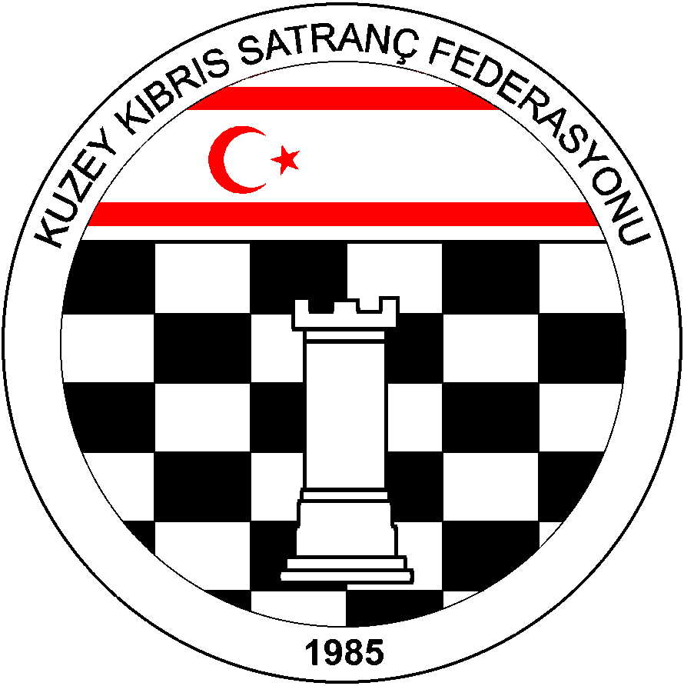
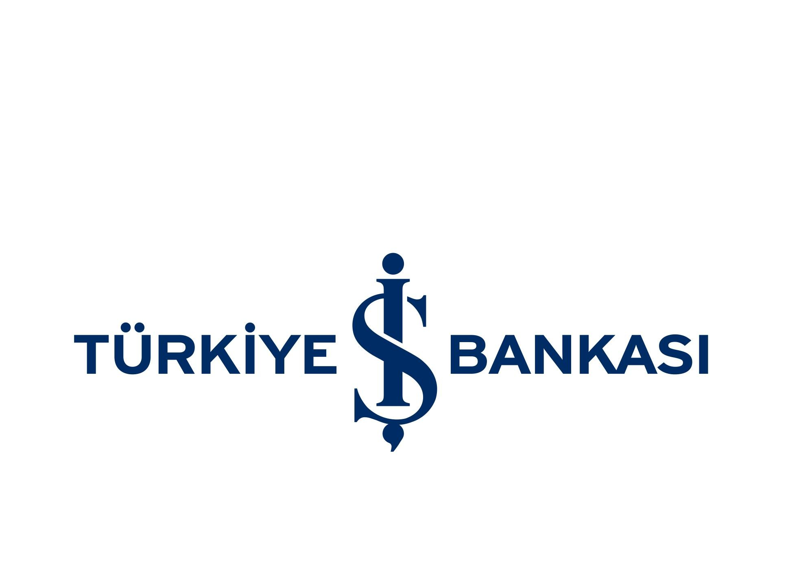
Kuzey Kıbrıs SatrançFederasyonu

P.K. 741, Lefkoşa
K.K.T.C.
E-mail : hgoymen@hotmail.com
Web : www.kksf.org
Tel.No. : (+90) 533 8329255

KUZEY KIBRIS SATRANÇ FEDERASYONU
2014 KKTC BÖLGE BİRİNCİLİKLERİ YÖNERGESİ

1.Amaç: KKSF Tüzüğünde belirtilen görevlerden biri olan bölge birinciliklerinin amacı, KKTC genelinde ilçelerimizde satranç sporunu teşvik etmek, tanıtmak, sevdirmek ve her bölgenin birincilerini belirlemektir.

2.Organizasyon: Kuzey Kıbrıs Satranç Federasyonu:

3.Başlama ve Bitiş Tarihi: 25 Temmuz – 1 Eylül 2014 ( Bölgeler bu tarihler arasında tur günlerini istedikleri gibi düzenleyip KKSF’ye hakemler vasıtası ile en geç 24 Temmuz 2014 tarihine kadar bildireceklerdir)

4.Başlama Saati: 19:00 ( Bölgeler başlama saatini hakemin onayı ile değiştirebilirler )

5.Tempo: 90 dakika + 30 saniye eklemeli.

6.Yöntem: 5 Tur Bireysel İsviçre Yöntemi ( Katılım sayısı 32 ‘nin üzerinde olursa 7 tur yapılacaktır.)

7.Bölgeler: Lefkoşa, Mağusa, Girne, Güzelyurt ve İskele Bölgeleri.

8.Katılım Şartları: KKTC vatandaşları ile KKTC’de ikamet ve oturma izni bulunan yabancı uyruklu sporcular, KKSF Lisansı çıkartmak koşuluyla yarışmalara katılabilir. Sporcular ikamet ettikleri bölgede yarışmalara katılabilirler. Yurtdışında ikamet edenler ailesinin ikamet bölgesinde yarışmalara katılabileceklerdir.Ancak KKTC vatandaşı olmayan sporcular M. Kemal Deniz KKTC Birinciliklerine katılamazlar.

9.Kazanılacak Hak: M. Kemal Deniz KKTC Birinciliklerine katılabilmek için, Bölge birinciliklerine katılmak ve aşağıda belirtilen dereceyi elde etmek zorunludur.

- Lefkoşa ve Mağusa Bölgelerinde birinciliği 1-15 arasında tamamlamak
- Girne, Güzelyurt ve İskele Bölgelerinde birinciliği 1-10 arasında tamamlamak
- Not: Bölge Birinciliklerine katılıp, haklı mazareti nedeniyle finallere katılamayanların yerine ayni bölgeden alttan sırası gelen oyuncular alınacaktır.

UKD’si veya ELO’su 1950 ve üzerinde olan erkekler ile UKD’si veya ELO’su 1850 ve üzerinde olan kadınlar Bölge Birinciliklerine katılmak zorunda değildirler ve M. Kemal Deniz KKTC Birinciliğine doğrudan katılma hakkı elde ederler. Bölge Birinciliklerine sağlık veya başka önemli bir nedenden dolayı katılamayanlar, durumlarını belirtilen belgeleri ile birlikte KKSF Yönetim Kuruluna başvurmaları halinde durumları değerlendirilip karara bağlanacaktır.

10.Katılım Ücreti: 20 TL’dır. Katılım ücreti KKSF hesabına turnuva başlamadan önce yatırılmalı ve dekont turnuva hakemine verilmelidir. ( Türk Bankası Ltd. Lefkoşa Köşklüçiftlik Şubesi. Hesap No: 24264 ).

11.Son Başvuru Tarihi: Her bölgede belirlenen 1. Turun başlama tarihinden önceki gündür. Başvurular her bölgenin hakemine yapılacaktır.

12.Değerlendirme: Yarışma verileri UKD hesaplamalarında kullanılacaktır.

13.Bekleme Süresi: Tur başlamasından 15 dakika içerisinde masasında hazır olmayan oyuncu hükmen mağlup sayılır.

14.Erteleme: Rakibin kabul etmesi ve hakemin onayı ve yine hakemin uygun göreceği yer, gün ve saatte oynanması koşuluyla ertelenebilir. Son tur maçları kesinlikle ertelenemez. Geçerli mazereti olmayan oyuncu turnuvadan çıkarılır. Geçerli mazeret sadece bir tur için geçerlidir.

15.Eşitlik Bozma: Buchholz-1 ve -2 (alttan), Sonneborn-Berger puanlarına ve galibiyet sayısına bakılır.

16.İtiraz: İtiraz Kurulu oluşturulmayacaktır. Başhakemin kararı kesindir.

17.Hakemler: Yarışma Hakemleri

Lefkoşa Bölgesi: Hasan Akgün ( Tel: 0533 855 7442 ) Yer: Lefkoşa Satranç Derneği
Lefkoşa Yarışma Günleri: 11-13-15-18-20 Ağustos 2014 – Başlama saati: 19:00
Gazimağusa Bölgesi: Ahmet Kansal ( Tel: 0533 861 3640 ) Yer: MAGEM
Mağusa Yarışma Günleri: 16-17-23-24-26 Ağustos 2014 – Başlama Saati: 16:00
Girne Bölgesi: Suat Nailer ( Tel: 0542 857 3346 ) Yer: Eziç Premier
Girne Yarışma Günleri: 20-22-25-27-29 Ağustos 2014 – Başlama Saati : 17:00
Güzelyurt Bölgesi: Mehmet Özerkman ( Tel: 0533 841 9841 ) Yer: Güzelyurt Satranç Kalesi – Güzelyurt Yarışma Günleri: 5-6-7-8-12 Ağustos 2014 Başlama Saati: 18:30
İskele Bölgesi : Meltem Akbaş: ( Tel: 0542 886 4575 ) Yer: Yenierenköy Belediye Gazinosu.
İskele Yarışma Günleri: 18-19-20-21-22 Ağustos 2014 – Başlama saati: 18:00

18.Ödüller: İlk üç dereceye girenlere Kupa, turnuvayı tamamlayan tüm sporculara madalya verilir.

19. Tüm sporcular bu yönergeyi okumuş ve kabul etmiş sayılırlar.

20. Bölgelerin Tur tarihleri: Tüm bölgelerde Hakemler tarafından belirlenecektir.

KKSF Yönetim Kurulu

